**Проект** *«****Безопасность на дороге****»*

**Автор проекта** : воспитатель Ткаченко Ольга Викторовна ВКК;

**Тип проекта: -** краткосрочный, - информационно-творческий;

**Сроки реализации проекта**: рассчитана на 1 неделю, с 19.09.22г. по 23.09.22г. ;

**Участники проекта**:воспитатель**,** дети**младшей группы «Бабочки» и их родители.**

**Актуальность**.

Все мы живем в обществе, где надо соблюдать определенные нормы и правила поведения **в дорожно-транспортной обстановке.** Зачастую виновниками **дорожно-транспортных** происшествий являются сами дети, которые играют вблизи **дорог**, переходят улицу в неположенных местах, неправильно входят в транспортные средства и выходят из них. Приводят к этому элементарное незнание основ правил **дорожного** движения и безучастное отношение взрослых к поведению детей на **проезжей части**. У детей отсутствует защитная психологическая реакция на **дорожную обстановку**, которая свойственна взрослым. Они ещё не умеют в должной степени управлять своим поведением. Желание постоянно открывать что-то новое, непосредственность часто ставят их перед реальными опасностями в быстро меняющейся **дорожной обстановке**. Вот почему с самого раннего возраста необходимо учить детей **безопасному поведению на улицах, дорогах** и правилам **дорожного движения**. В этом должны принимать участие и родители, и дошкольные учреждения.

**Цель проекта**.

Формирование у детей **младшего** дошкольного возраста навыков **безопасного** поведения через ознакомление с правилами **дорожного движения**, **безопасного поведения на дорогах**.

**Задачи проекта**.

1. Познакомить детей **младшего** дошкольного возраста с правилами **дорожного движения**, с пешеходным переходом. Учить понимать значение световых сигналов светофора. Формировать начальные навыки **безопасного поведения на дороге и на улице.**

2. Активировать слуховые и зрительные анализаторы, развивать у детей речь, воображение и мышление. Закрепить названия цветов (желтый, зеленый, красный).

3. Приучать детей выполнять правила, действовать в коллективе.

4. Активизировать словарь: светофор, зеленый *(красный, желтый)* цвет, руль, **безопасность, дорога**, транспорт, тротуар, **проезжая часть**, обочина, пешеходный переход, перекрёсток).

**Ожидаемые результаты.**

• У детей сформированы первоначальные знания правил **дорожного движения и навыков безопасного поведения на дороге и на улице.** Заинтересованность детей темой.

• Дети самостоятельно проявляют инициативу: рассматривают иллюстрации, участвуют в беседах, задают вопросы; проявляют творчество, активность и детальность в работе.

• С удовольствием рисуют, играют в разные игры.

• Участие в совместной деятельности родителей.

**Этапы реализации проекта.**

**1. Подготовительно- проектировочный этап**.

• Обсуждение цели и задач с детьми, родителями

• Создание необходимых условий для реализации **проекта.**

• Подбор иллюстративного материала по теме

• Подбор методической литературы, художественной литературы для чтения, загадок по теме, аудиозаписей, презентаций.

• Подборка художественной литературы.

**2. Практический этап.**

• Внедрение в воспитательно-образовательный процесс эффективных методов и приемов по расширению знаний дошкольников о ПДД.

• Разработка и накопление методических материалов, разработка рекомендаций по проблеме.

**3. Обобщающе-результативный этап.**

• Обработка результатов по реализации **проекта.**

**4. Презентация** **проекта**.

• Выложить проект на сайт группы детского сада.

**План мероприятий** **проекта**.

**Раздел программы**

**Вид детской деятельности**

**Игровая деятельность Сюжетно-ролевые** **игры:** «Шофёры», «Водители и пешеходы», «Транспорт», «Автобус».

**Создание дидактических игр**:  по основам безопасности.

**Подвижные игры**: «По длинной извилистой **дорожке**», «Воробушки и автомобиль», «Поезд», «Машины», «Трамвай», «Цветные автомобили» и др.

**Настольные игры:** «Азбука пешехода», «Лото **Дорожные знаки**».

**Беседы по теме:** «**Безопасное поведение на улице**». «Улица города».

**Составление рассказов по серии картин:** «Как нужно вести себя на **дороге**»

**Рассматривание картинок:** «Правила поведения на **дороге**», «Служебные машины».

**Сюжетные картинки по теме**: «Как перейти улицу».

**Формирование целостной картины мира Разбор ситуаций**: «Чего не должно быть», «Как правильно перейти через **дорогу**?», «Какие знаки помогают пешеходу в пути?», «Что нужно знать, если находишься на улице один?»

**Прогулка**: «Правила для пешеходов»

**Мультфильмы**: - «Уроки тетушки Совы», «Уроки **дорожной безопасности**», «Торопыжка».

**Чтение художественной литературы**: С. Михалков «Если свет зажёгся красный», «Дядя Стёпа – милиционер». Н. Мигунова «Учимся переходить **дорогу**». Стихи, загадки о правилах **дорожного движения и др.**

**С родителями консультация:**  «Азбука пешехода»,

- оформление папки-передвижки: «**Безопасность детей забота взрослых**!»

-фото детей на улице города у знаков и светофоров, на пешеходном переходе.

**Итоги проекта**.

Если ребёнку вовремя не дать специальных знаний и навыков, то дети будут действовать только в соответствии с присущими им возрастными психологическими особенностями, а значит, опасно, не контролируя своё поведение. Перед нами встаёт вопрос: как и чему учить детей? Какие знания и навыки им нужно привить? Ребёнка с детских лет следует учить, управлять своими желаниями, правильно относиться к понятиям *«можно»*, *«надо»*, *«нельзя»*. Это касается всех сфер жизни, в полной мере относится и к поведению на улице и **дороге**. Ребёнок должен твёрдо усвоить, что каждый участник **дорожного движения**, и взрослый, и ребёнок, обязан выполнять установленные правила. При этом он вправе рассчитывать, что их будут выполнять и другие участники движения.

**ФОТООТЧЁТ О ПРОЕКТЕ.**

**Прогулка-игра на территории детского сада**

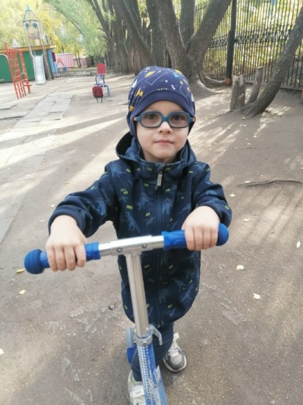 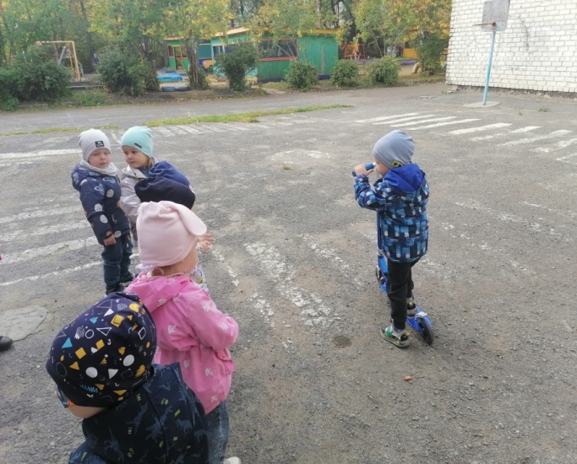

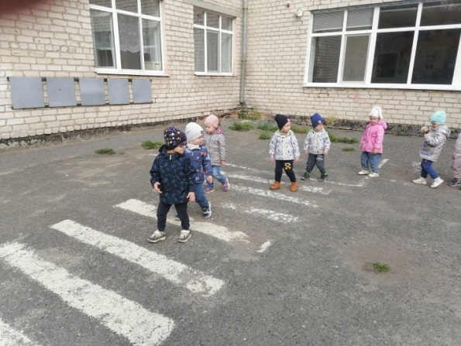 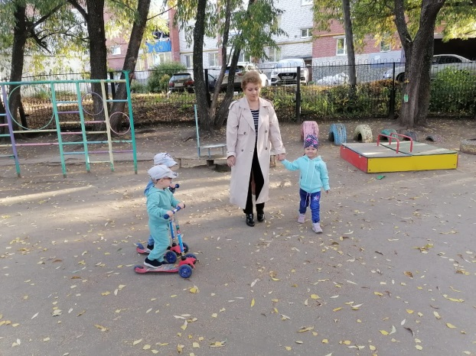

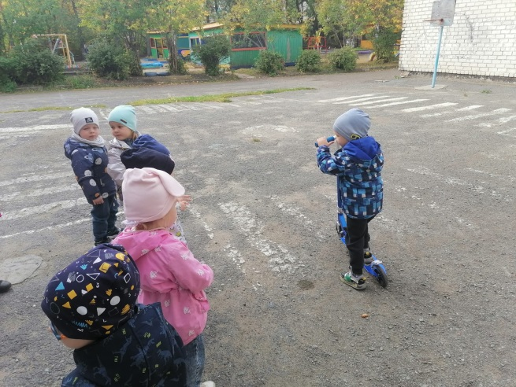 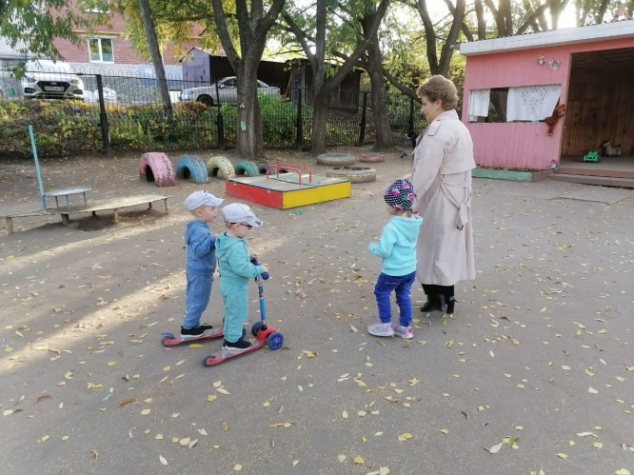

**Дети на улицах города.**

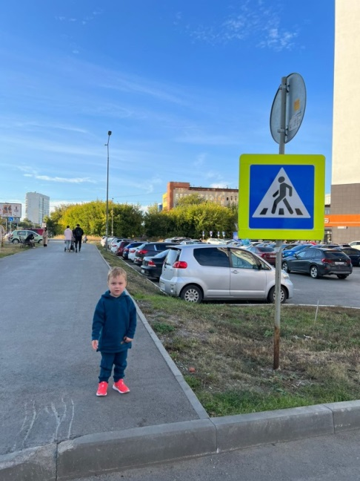 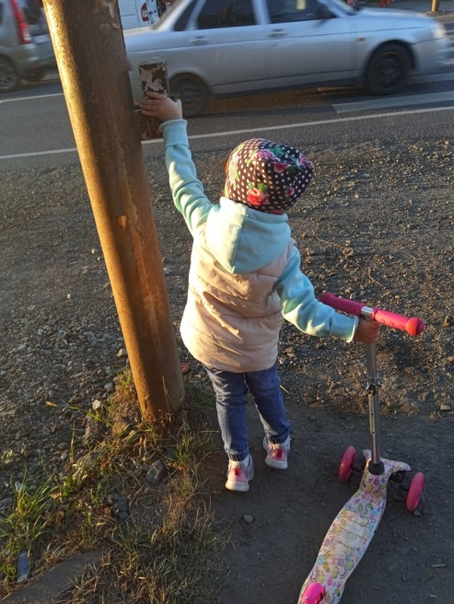 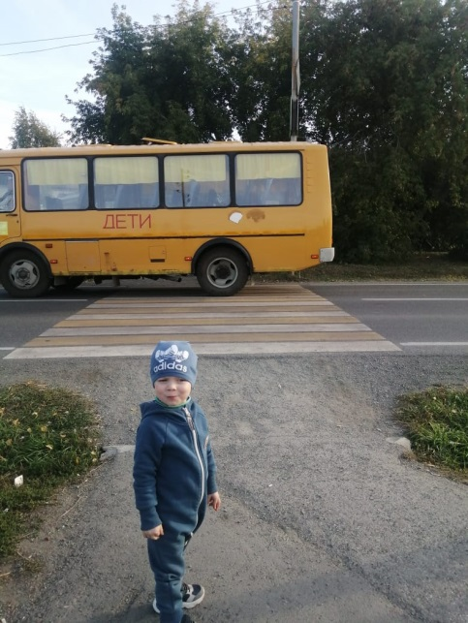

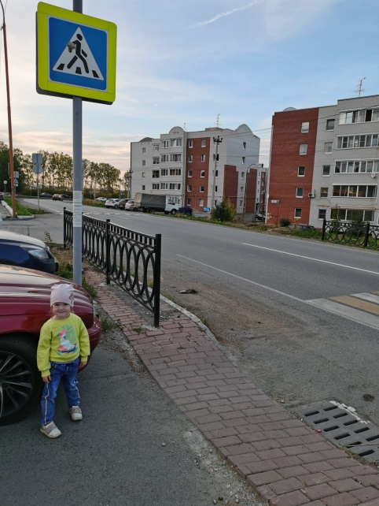 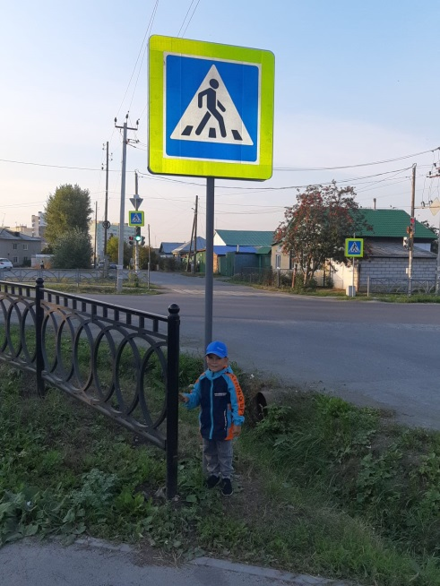 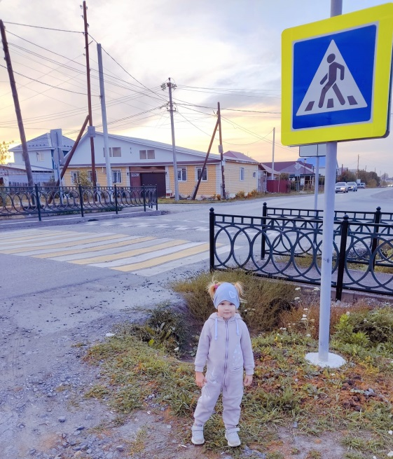

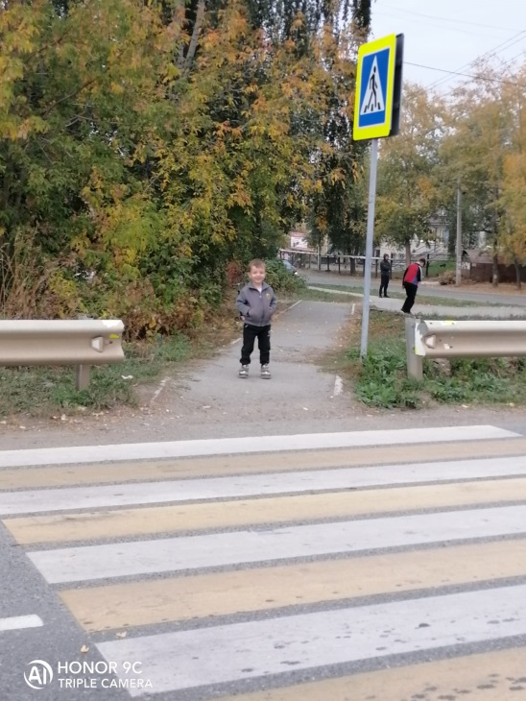 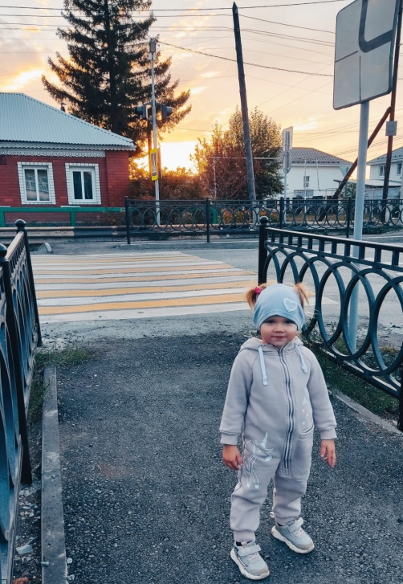 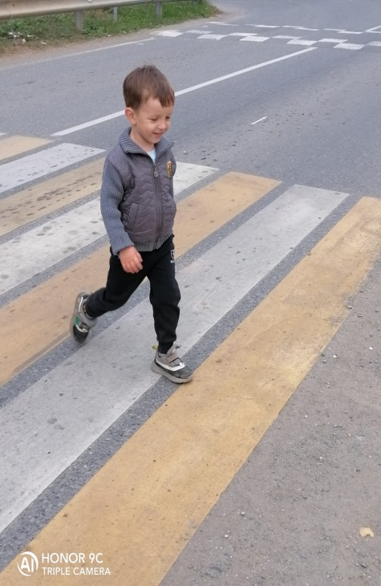

**Создание дидактических игр по основам безопасности.**

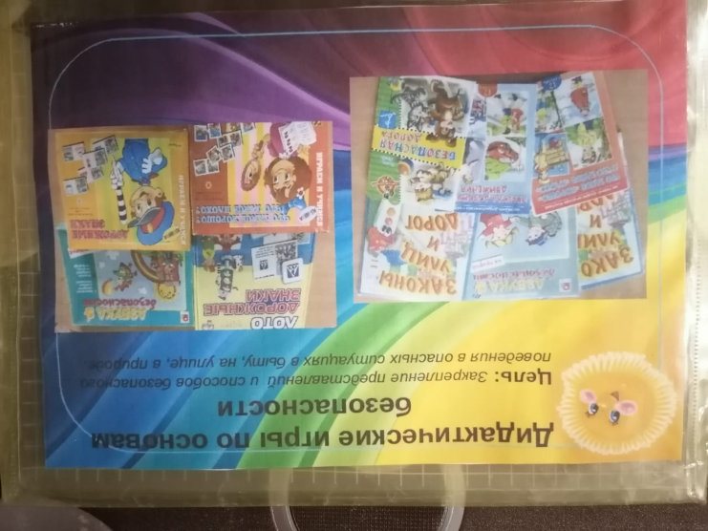 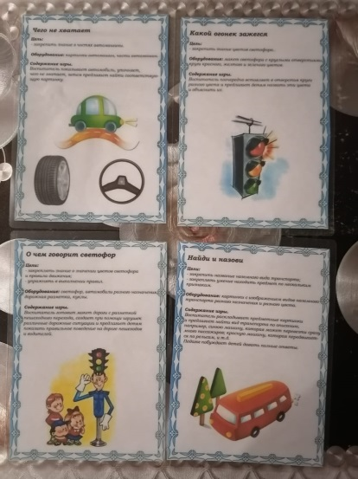

**Беседы по картинкам.**

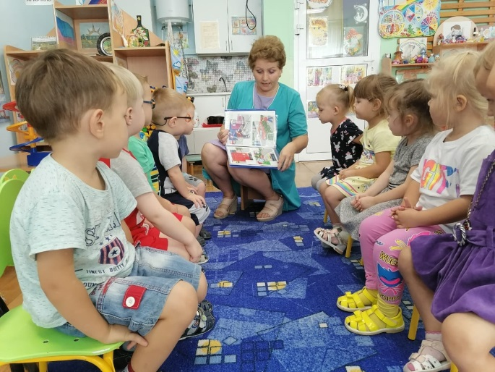 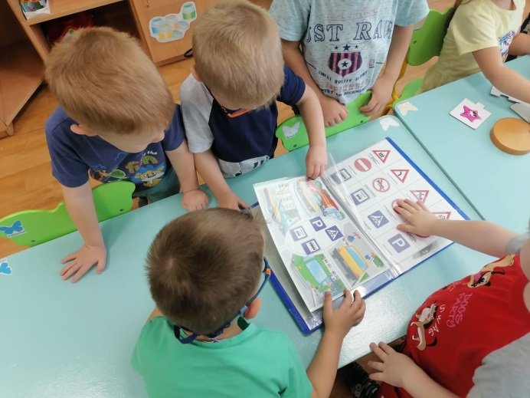

**Просмотр мультфильмов.**

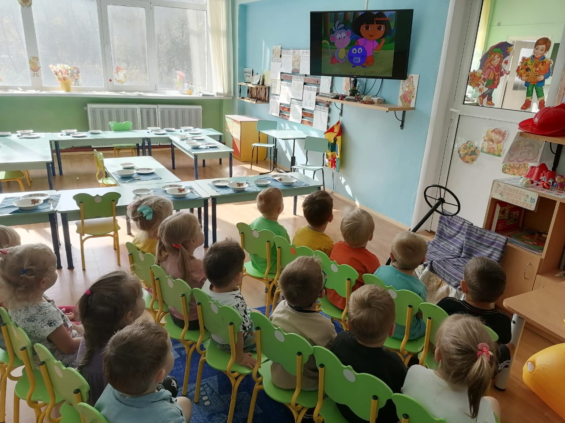

**Сюжетно-ролевые игры.**

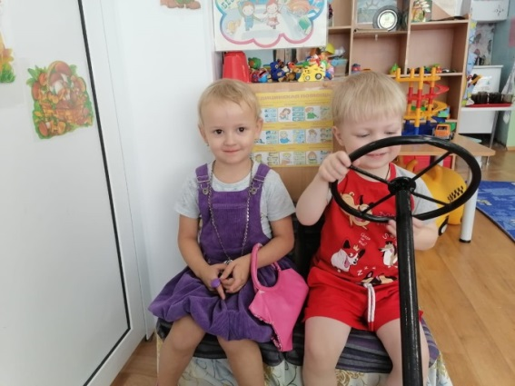 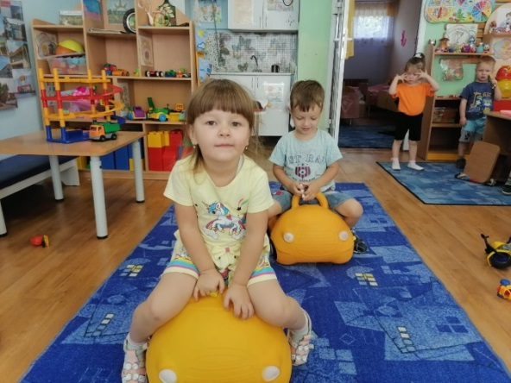

**Настольные игры.**

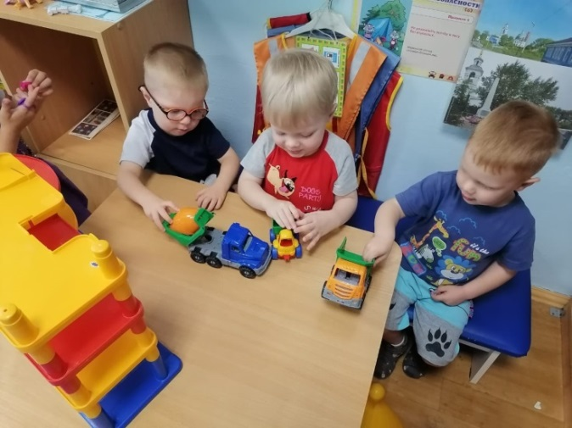

**Работа с родителями (консультация).**

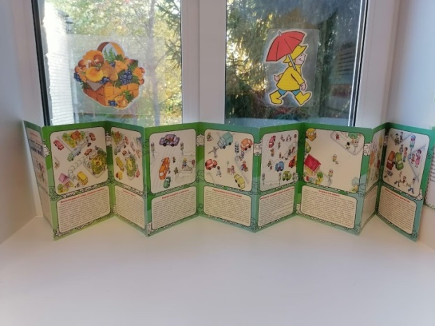

**Литература и наглядный материал по безопасности.**

